Лабораторна робота №1 Тема. Статистичний аналіз результатів пошукового експерименту.

Мета: *планування та проведення пошукового експерименту, визначення статистичних показників, побудова полігону розподілу і гістограми.*

Теоретичні відомості

Метою проведення експерименту є визначення параметрів об’єкту досліджень, які змінюються внаслідок впливу великої кількості факторів. Параметри, за якими судять про зміну стану об’єкту досліджень, називають вихідними величинами або відгуком (позначають *Уі*). Фактори, які впливають на об’єкт досліджень, називають вхідними факторами. Вхідні фактори, які дослідник спрямовано змінює в ході експерименту, називають керованими і, як правило, позначають *Хі*. Якщо величина вхідних факторів не змінюється, а лише контролюється, то їх називають контрольованими і позначають *Zi*,. На об’єкт досліджень також впливають збурювальні фактори (*Wі*), контролювати які дослідник не може.

Результат досліджень завжди відрізняється від істинного значення, тобто значення вихідної величини є випадковою величиною. Оскільки на об’єкт досліджень впливає велика кількість факторів, які змінюються в процесі спостережень (навіть ті, які вважаються постійними), саме тому відгук є випадковою величиною. Відхилення результатів спостережень від істинного значення називається похибкою досліду, яка теж є випадковою величиною. У ході експерименту виникають такі похибки: систематичні, випадкові та грубі промахи.

У процесі проведення дослідів в однакових умовах, як правило, спостерігається певна закономірність у частоті отриманих результатів. Щоб визначити закономірність, притаманну досліджуваному параметру за певних умов, необхідно провести пошуковий експеримент. Пошуковий експеримент є однорідним експериментом, тобто проводиться за незмінних умов (однакова апаратура, методика проведення експерименту, обладнання та вимірювальні прилади, дослідник або група дослідників) у реальний термін. Одиничний дослід не може дати точного представлення про вплив вхідних факторів. При великій кількості спостережень (як правило, від 100 до 250) в однорідному експерименті результат буде більш істинним. Від того, наскільки правильно опрацьовано ці результати, залежить об'єктивність, точність, надійність визначення дійсного значення величини, що вимірюється і, відповідно, всього подальшого аналізу та висновків.

Статистична сукупність - це множина значень випадкової величини, одержаних у ході експерименту. Генеральна сукупність - це множина всіх можливих значень випадкової величини. Вибірка або вибіркова статистична сукупність - це частина генеральної сукупності; це - множина значень випадкової величини, які вибрано для досліджень. Велика частина елементів генеральної сукупності групується навколо деякого значення, яке вважається центром розподілу і називається математичним очікуванням (або сподіванням). Розсіювання значень відносно математичного очікування характеризують дисперсія та середньоквадратичне відхилення. Статистичні показники генеральної сукупності наближено можна оцінити на основі статистичного аналізу результатів вибірки.

Результати пошукового експерименту є вибіркою. Статистичний аналіз результатів пошукового експерименту проводиться у такій послідовності.

1. Визначають найбільше утах і найменше уmin значення вибірки.
2. Розбивають вибірку на к інтервалів і визначають величину інтервалу;  
    за формулами:

***к=*1+3,2*LgN,***  (1)

 (2)

де *N*- обсяг вибірки.

1. Розраховують проміжні результати (табл. 1.1).

Середнє значення в кожному інтервалі визначають за формулою:

, (3)

де , - відповідно, значення нижньої і верхньої меж *i*-го інтервалу.

Частота в *і*-у інтервалі *mi* - це кількість значень із вибірки обсягом *N*, що потрапили у відповідний інтервал. Якщо деяке значення потрапило на межу інтервалу, то його слід враховувати лише один раз.

Таблиця 1.1

Розрахунок проміжних показників

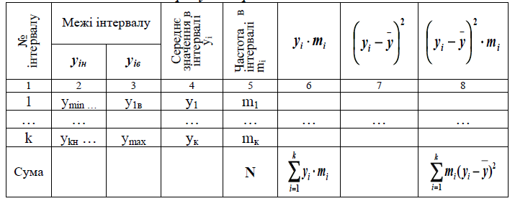

І*

=1

***т***

***і і***

і=1

(1.4)

4. Визначивши допоміжне значення у графі 6 таблиці 1, знаходять середнє значення вибірки за формулою:

 (4)

5. Визначивши допоміжне значення у графі 8 таблиці 1, знаходять дисперсію та середньоквадратичне відхилення за формулами:

, (5)

. (6)

1. Визначають інтервал розсіювання: . у цьому інтервалі знаходиться 99,73% величин генеральної сукупності. Величина інтервалу розсіювання: .

7 . Для оцінки змінюваності (варіації) випадкових величин використовують коефіцієнт варіації, який визначають за формулою:

.

Даний коефіцієнт характеризує розсіювання випадкової величини відносно середнього значення вибірки, тобто є відносним розсіюванням.

8. Середньоквадратичну похибку середнього значення визначають за формулою:

.

9. Показник точності досліду (середнього значення) визначають за формулою:



10. Визначають інтервал довіри для математичного сподівання генеральної вибірки Му:

.

Критерій Стьюдента  визначається з таблиці додатку 1, задавшись значенням достовірнісної імовірності ***р*** і визначивши рівень значущості  та число ступенів вільності . Математичне сподівання Му знаходиться у межах довірчого інтервалу з імовірністю ***р***, а похибка цього твердження дорівнює .

11. Визначають необхідну (для прийнятого рівня значущості) кількість дубльованих спостережень у кожному досліді основного експерименту за формулою:



12. Будують гістограму і полігон розподілу. Гістограма чи полігон розподілу - це графік залежності  (рис. 1.1).

Завдання:

1) ознайомитись з теоретичними відомостями;

2) спланувати пошуковий експеримент у випадку дослідження кількості кілобайт у пакетах, що надходять до комутатора за деякий час;

3) визначити статистичні показники та кількість дубльованих спостережень на основі результатів пошукового експерименту (вибрати завдання згідно варіанту у табл. 1.2);

4) побудувати полігон розподілу і гістограму.

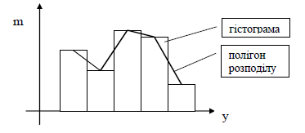

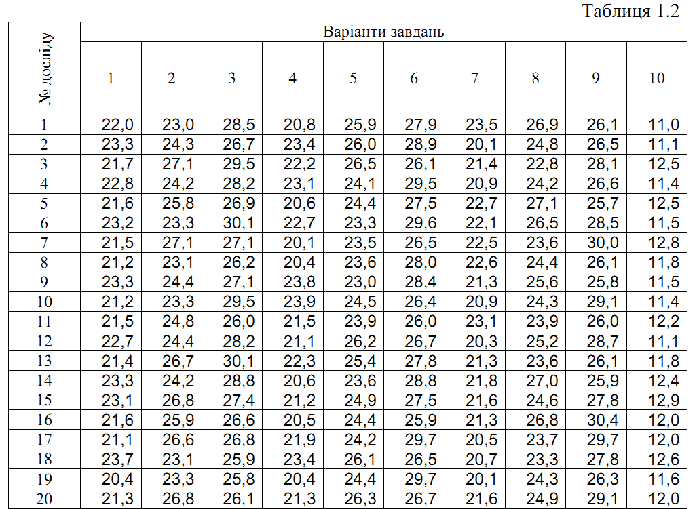

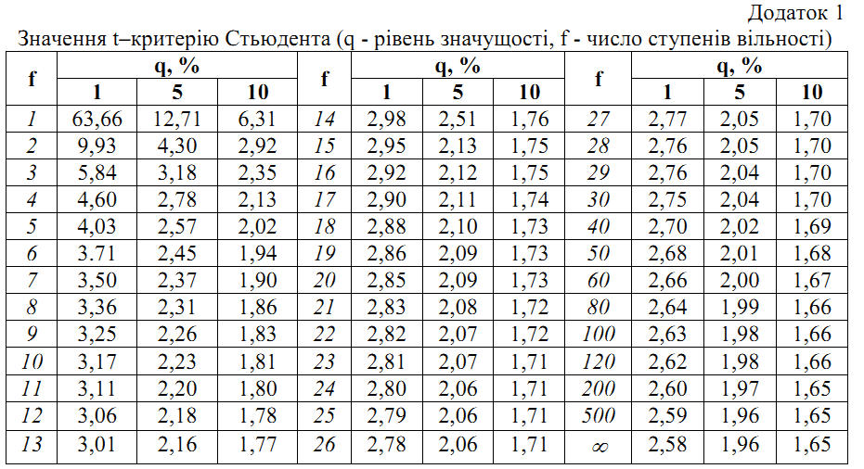

**Література**

1. **Д. Л. Дудюк та ін.** Основи методології наукових досліджень та планування експерименту. Метод. вк. – Львів: УкрДЛТУ, 1995. – 200 с.
2. **Семененко М. Г.** Введение в математическое моделирование. – М.:

СОЛОН-Р, 2002. – 112 с.